- Pronaći indeks najvećeg elementa na glavnoj dijagonali kvadratne matrice od N elemenata.
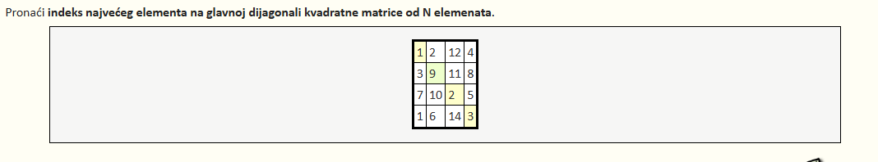

- Izračunati aritmetičku sredinu elemenata na sporednoj dijagonali kvadratne matrice od N elemenata.
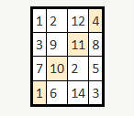

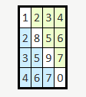
- Unosi se kvadratna matrica A[N,N]. Provjeriti da li je simetrična u odnosu na glavnu dijagonalu.

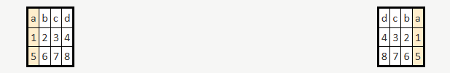
- Na osnovu date matrice A[M,N] treba kreirati novu matricu B[M,N] koja se dobija kada se matrici A obrne redosljed kolona.

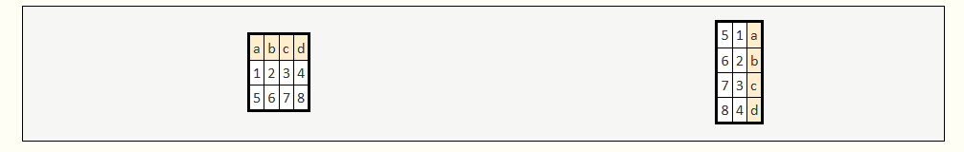
- Na osnovu date matrice A[M,N] treba kreirati novu matricu B[N,M] koja se dobija rotiranjem početne matrice za 90 stepeni u smjeru kazaljke.

- Za zadatu matricu A[M,N], pronaći maksimume i minimume svih vrsta. Rezultate smjestiti u posebne nizove.

- Napisati program koji u datoj binarnoj matrici dimenzija MxN pronalazi i štampa pozicije svih elemenata matrice za koje važi da im je je vrijednost 1, a da su im svi susjedi 0.

